重庆市万盛经济技术开发区水利局文件

万盛经开水利复〔2023〕23号

重庆市万盛经济技术开发区水利局
关于万盛经开区跨孝子河人行桥工程
洪水影响评价报告的批复

重庆市万盛经开区城市开发投资集团有限公司：
你司委托重庆宏源勘测设计有限公司（以下简称设计单位）编制的《万盛经开区跨孝子河人行桥工程洪水影响评价报告》（以下简称《报告》）已收悉，我局组织有关专家对《报告》进行了技术审查。现将有关事宜批复如下：
一、总体意见
《报告》编制的原则、目的、依据基本符合有关规定，内容较为全面，基本满足编制大纲和有关技术规程要求，原则同意该《报告》。
二、评价对象基本情况
万盛经开区跨孝子河人行桥工程包括跨孝子河人行桥工程一座（包含无障碍电梯），设计内容为桥梁结构、梯道结构及无障碍电梯设备。桥梁全长133.237m，桥梁跨径布置为(13+28.5+15.8+4×18)m，主梁采用鱼腹式钢箱梁，梁高1.2m，顶板、底板、腹板及加劲肋厚度均为12mm，主梁分段预制、现场吊装焊接，拼装装饰性棚架结构；桥墩采用混凝土圆柱或钢管桥墩；梯道采用鱼腹式钢箱梁+混凝土桥墩结构，梯道梁、钢管墩工厂预制、现场吊装焊接，混凝土墩搭设支架模板现浇。工程总投资1080万元。
同意本次洪水影响评价标准按20年一遇执行。人行桥本身安全按50年一遇洪水标准设计，桥梁净空高度按20年一遇防洪安全复核。
三、相关要求
（一）本工程应该在施工期和运行期按要求完善度汛方案和防汛应急预案并报请相关行业主管部门批准，防止施工期和运行期等相关措施影响河道行洪及自身安全。
（二）你司应在工程开工前，将施工组织方案报水行政主管部门备案；在工程建设中，严格按照批复方案实施，接受水行政主管部门对工程涉河事项的核查；在工程竣工后，应邀请区水行政主管部门参与工程项目主管部门的综合验收，验收通过后方可投入使用。
（三）在施工过程中，严禁向河道内倾倒弃土弃渣；主体工程之外的辅助工程等临时涉河活动，在主体工程完工后，要及时拆除、恢复原状。
（四）本行政许可决定有效期为两年，自签发之日计算。期满后，若该工程未取得国家审批、核准，或者未开工建设，本行政许可决定自行失效；若要继续建设，应重新履行行政许可手续。工程建设过程中涉河建设方案有较大变更的，也应按规定重新办理许可手续。

附件：1.工程控制点坐标成果表
2.《万盛经开区跨孝子河人行桥工程洪水影响评价报
告专家评审意见》

万盛经开区水利局
2023年9月26日
（此件公开发布）
附件1

控制坐标表
建筑物名称 | 编号 | 坐标值 |  | 备注
建筑物名称 | 编号 | X（m） | Y（m） | 备注
万盛经开区跨孝子河人行桥工程 | A0 | 3206473.087 | 395178.717 | 左岸桥台
万盛经开区跨孝子河人行桥工程 | P1 | 3206479.420 | 395164.463 | 桥墩
万盛经开区跨孝子河人行桥工程 | P2 | 3206487.865 | 395137.249 | 桥墩
万盛经开区跨孝子河人行桥工程 | P3 | 3206482.615 | 395123.112 | 桥墩
万盛经开区跨孝子河人行桥工程 | P4 | 3206466.119 | 395116.092 | 桥墩
万盛经开区跨孝子河人行桥工程 | P5 | 3206449.252 | 395109.806 | 桥墩
万盛经开区跨孝子河人行桥工程 | P6 | 3206435.774 | 395099.040 | 桥墩
万盛经开区跨孝子河人行桥工程 | P7 | 3206439.837 | 395082.416 | 桥墩
万盛经开区跨孝子河人行桥工程 | T1 | 3206477.087 | 395131.107 | 梯步

附件2
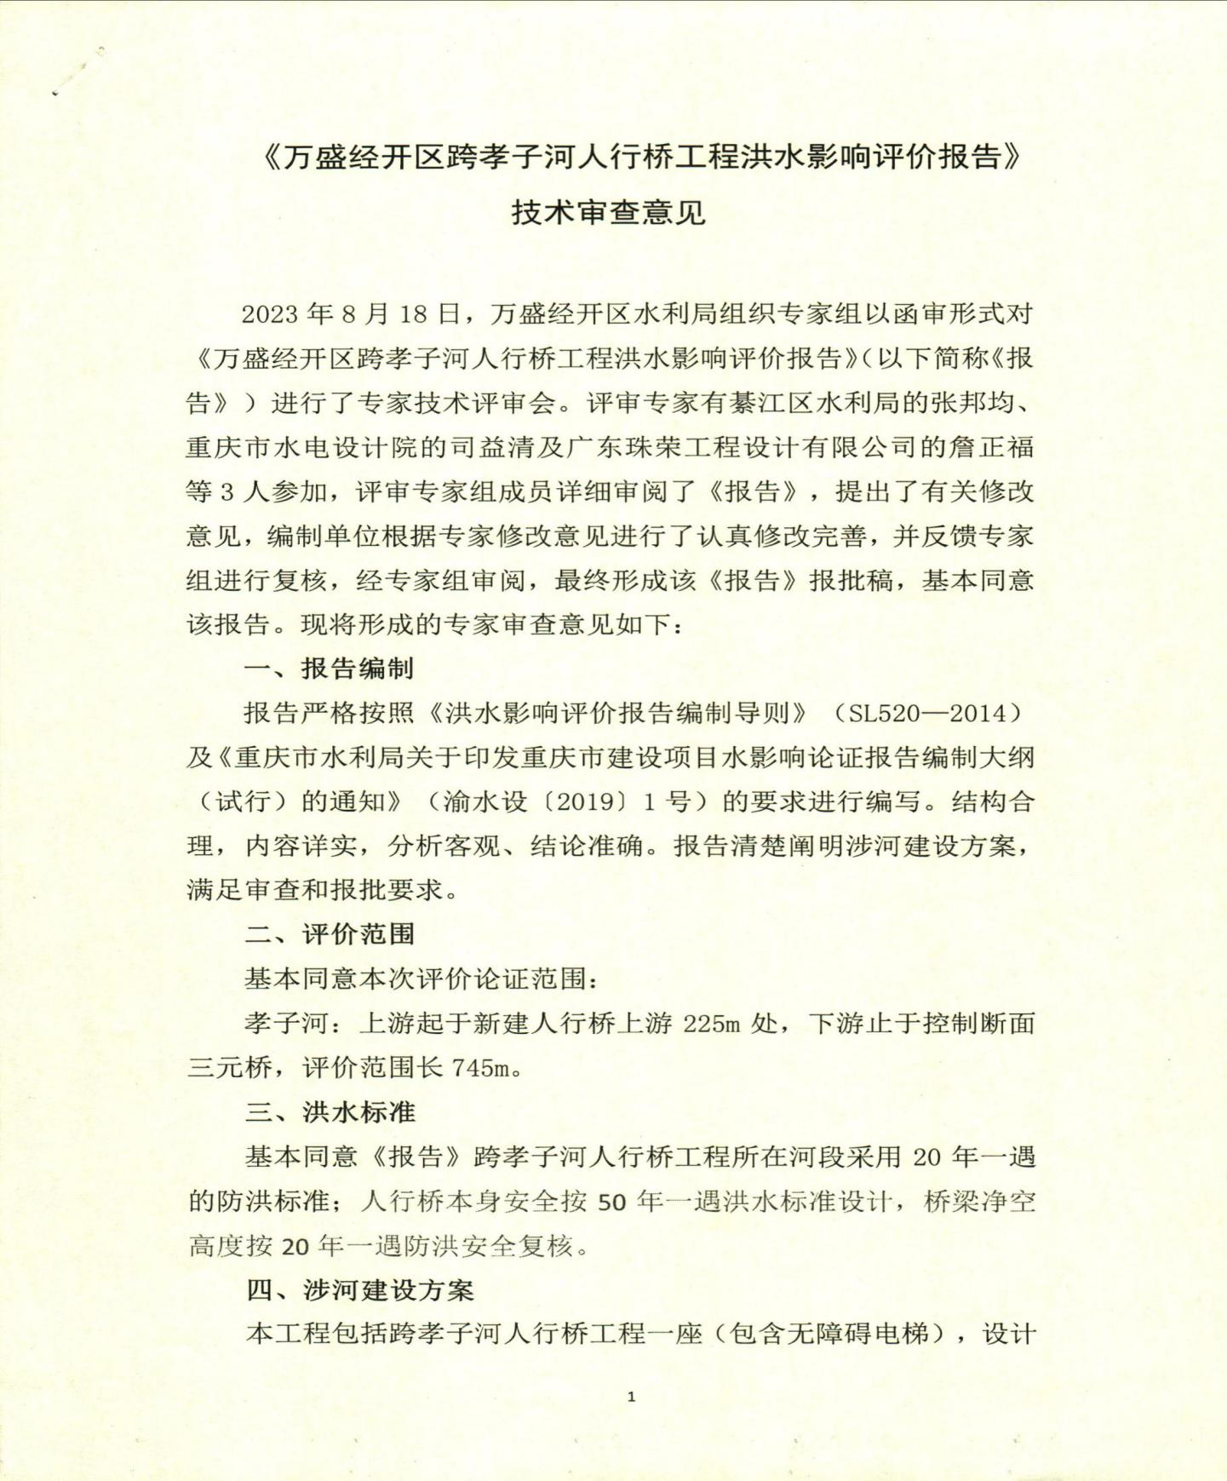

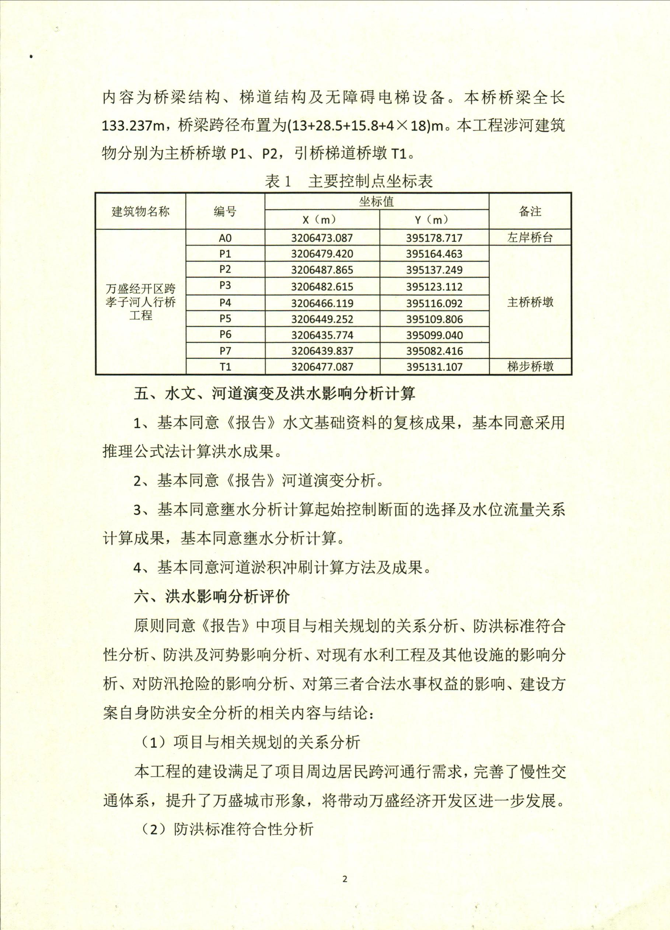
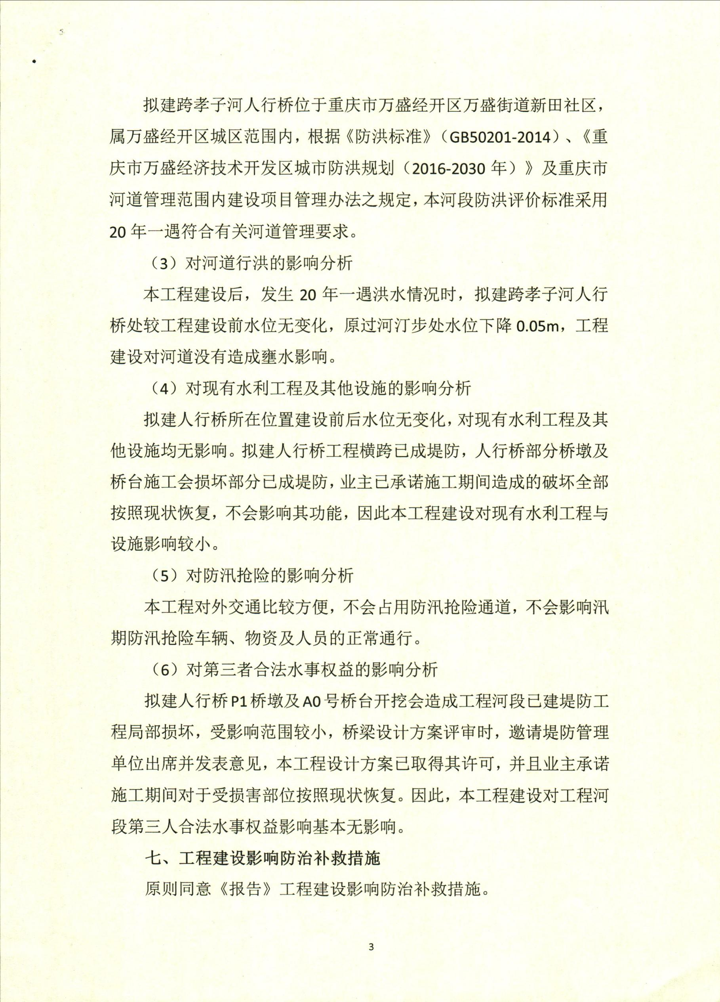
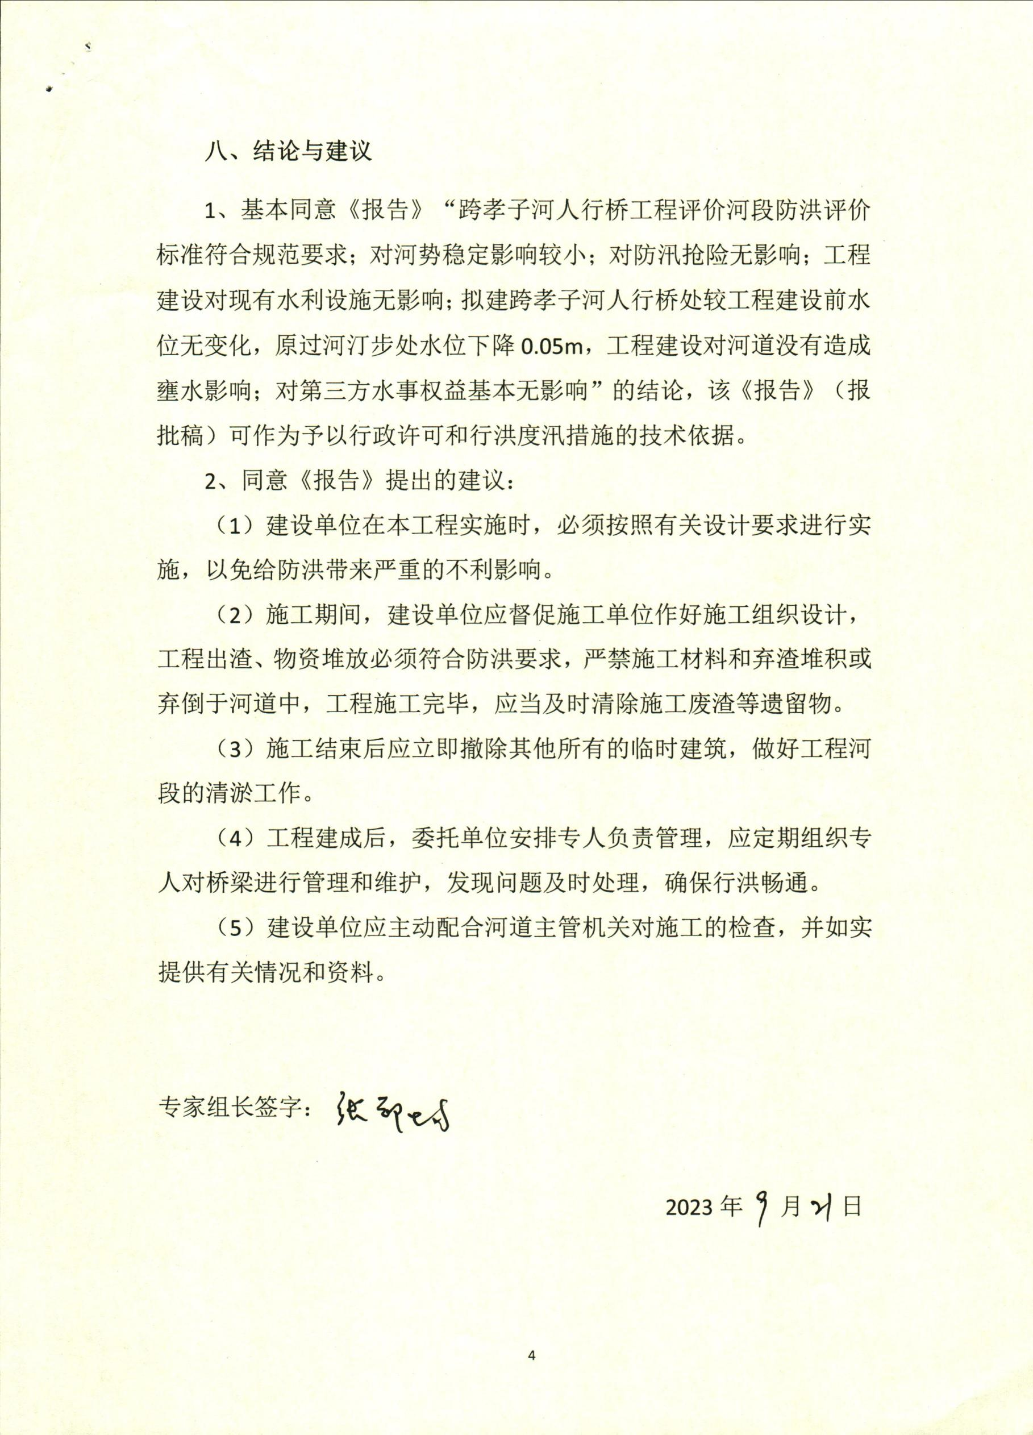

重庆市万盛经开区水利局办公室 2023年9月26日印发

